Xử lý ảnh

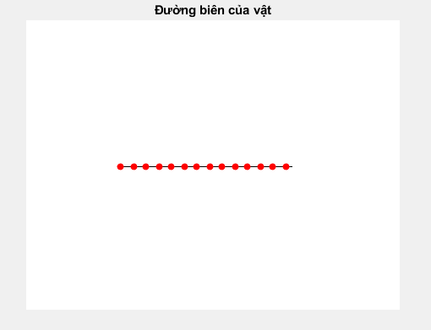

**Code:**

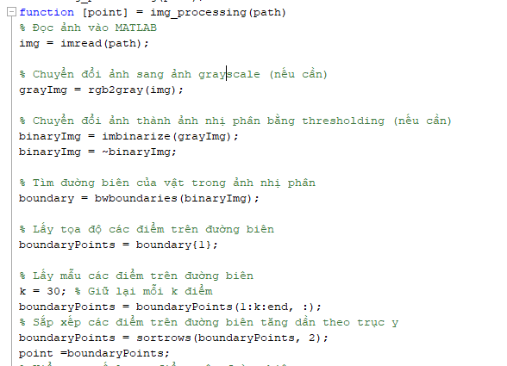

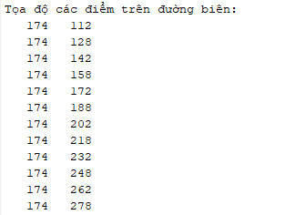

**Chuyển tọa độ pixel sang tọa độ ảnh:**

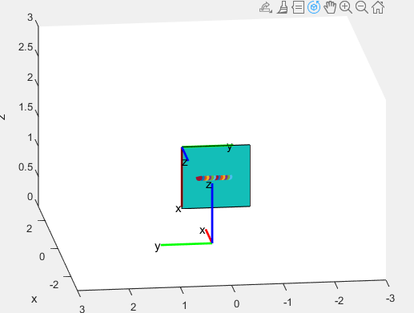

**Khung hình ảnh là hình chữ nhật màu xanh.**

**Đặt hệ trục của khung ảnh như trên- hình chữ nhật màu xanh.**

**Hệ tọa độ thứ 2 là hệ trục base của robot aubo.**

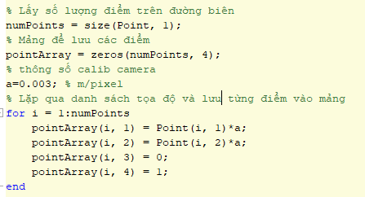

**Các tọa độ điểm trên hệ trục khung ảnh:**

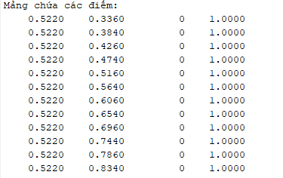

**Chuyển hệ trục khung ảnh về hệ base robot:**

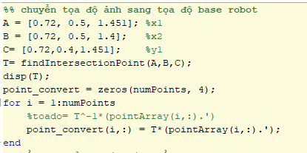

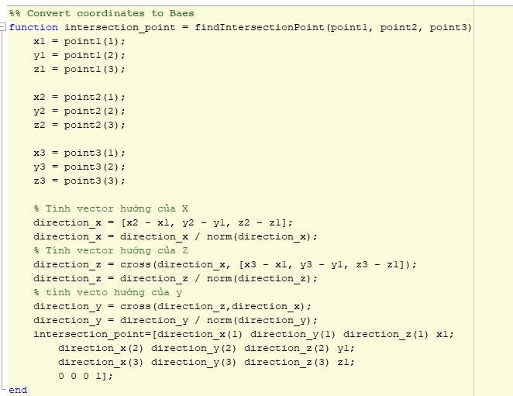

**Ma trận chuyển đổi từ hệ trục khung ảnh sang hệ trục base robot (kích thước 4x4).**

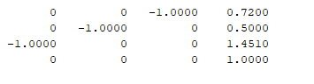

**Các điểm sau khi chuyển đổi từ hệ trục khung ảnh về base robot:**

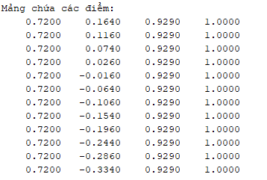

**Kết quả mô phỏng trên vrep:**

